Приложение
УТВЕРЖДЕН
решением Вяземского районного
Совета депутатов
от 28.04.2021 № 42

ОТЧЕТ О ПРОДЕЛАННОЙ РАБОТЕ
Комитета по архитектуре и землеустройству Администрации муниципального образования
«Вяземский район» Смоленской области за 2020год

За 12 месяцев 2020 года комитетом по архитектуре и землеустройству проделана следующая работа:
№ п/п | наименование выполняемых работ | количество | соотношение к предыдущему году примечание | примечание
1. | Подготовлены и реализуются муниципальные программы:
1. | «Разработка проекта Генерального плана и корректировка Правил землепользования и застройки территории Вяземского района Смоленской области» | 1 |  | Стабильность в исполнении муниципальных программ
1. | «Создание условий для осуществления градостроительной деятельности на территории Вяземского района Смоленской области» | 1 |  | Стабильность в исполнении муниципальных программ
2. | Разработана Программа профилактики нарушений обязательных требований, требований, установленных муниципальными правовыми актами, в сфере осуществления муниципального земельного контроля в отношении земельных участков, расположенных на территории муниципального образования «Вяземский район» Смоленской области на 2020 год | 1 |  | Стабильность в исполнении программы в рамках земельного контроля
3. | Утвержден генеральный плана и правила землепользования и застройки Кайдаковского сельского поселения Вяземского района Смоленской области. | 1  1 |  | 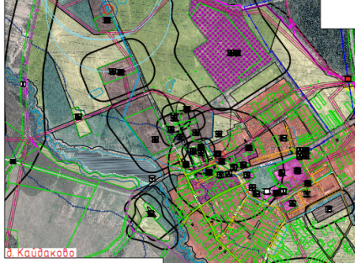  Разработка новых Ген.планов и ПЗЗ поселений связана с областным законом об укрупнении (объединении) сельских поселений
4. | Проведена работа по подготовке материалов для внесения изменений в генеральный план и правила землепользования и застройки Тумановского сельского поселения Вяземского района Смоленской области. | 1  1 |  | 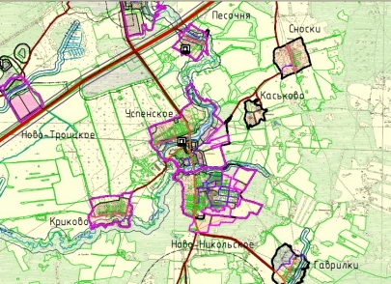  Разработка новых Ген.планов и ПЗЗ поселений связана с областным законом об укрупнении (объединении) сельских поселений
5. | Генеральные планы и правила землепользования и застройки Андрейковского, Новосельского и Степаниковского сельских поселений Вяземского района Смоленской области прошли процедуру согласовании, находятся на стадии утверждения. | 3  3 |  | Продолжена работа над разработкой новых Ген. планов и ПЗЗ объединенных поселений Вяземского района
6. | Местные нормативы градостроительного проектирования для 7 сельских поселений Вяземского района Смоленской области прошли процедуру опубликования. Подготовлены к утверждению | 7 |  | Разработка местных нормативов сельских поселений связана с объединением сельских поселений Вяземского района  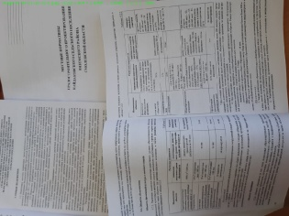
7. | Подготовлено и утверждено проектов планировки и проектов межевания территорий Вяземского района Смоленской области, из них наиболее значимые: | 19 |  | 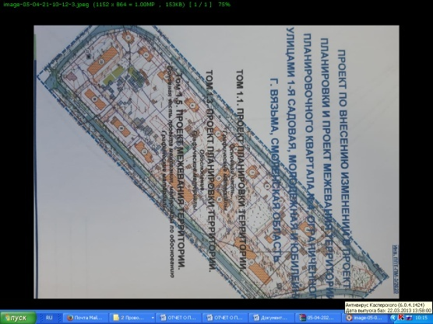  Наблюдается небольшой спад, в связи с удорожанием работ
7. | Проекты планировки и проекты межевания территории для постановки на государственный кадастровый земельных участков под 14 многоквартирными жилыми домами для благоустройства дворовых территорий по муниципальной программе «Комфортная среда»; | 3
7. | Проект планировки и межевания территории под размещение линейных объектов в рамках обеспечения инженерными коммуникациями нового жилого квартала в г. Вязьма | 1
7. | Проекты планировки и межевания линейных объектов (для обеспечения инженерными коммуникациями населенных пунктов Вяземского района); | 1
7. | Проекты планировки и межевания садоводческих объединений | 4
9. | Принято решений о разработке проектов планировки и проектов межевания территории поселений Вяземского района: | 24 |  | Наблюдается стабильность
9. | По заявлениям юридических лиц | 13 |  | Наблюдается стабильность
9. | По заявлениям физических лиц | 11 |  | Наблюдается стабильность
10. | Участие в заседаниях комиссий Вяземского районного Совета депутатов и комиссий Совета депутатов Вяземского городского поселения Вяземского района Смоленской области | 19 |  | Наблюдается стабильность
11. | Рассмотрено материалов на градостроительном Совете | 2 |  | Наблюдается стабильность (рассмотрение вопросов по мере поступления материалов)
12. | Рассмотрено материалов на комиссии по землепользованию и застройке | 53 |  | по мере поступления заявлений
13. | Рассмотрено дел на комиссии по переводу жилых помещений в нежилые помещения и нежилых помещений в жилые | 4 |  | по мере поступления заявлений
14. | Подготовлено протоколов по рассмотрению дел на комиссии о переводе жилых (нежилых) помещений в нежилые (жилые) помещения | 2
15. | Рассмотрено дел и выдано актов приемочной комиссии о завершении переустройства и (или) перепланировки помещения в многоквартирном доме | 61 |  | по мере поступления заявлений
16. | Рассмотрено дел на заседании комиссии по межеванию и инвентаризации земель и выдано дубликатов протоколов. | 5 |  | по мере поступления заявлений
17. | Подготовлено протоколов заседания комиссии по межеванию и инвентаризации земель | 2
18. | Подготовлено и рассмотрено материалов на публичных слушаниях | 30 |  | Наблюдается стабильность
19. | Подготовка материалов на комиссию по топонимике по присвоению наименований элементам улично-дорожной сети  Присвоения наименований элементам планировочной структуры:  Территория Щебзаводская:  Переулок Молодёжный,  Переулок 1-й Молодёжный,  Переулок 2-й Молодёжный,  Улица Батищевская,  Улица Карьерная,  Переулок 1-й Карьерный,  Переулок 2-й Карьерный,  Улица Зеленый отвал.  Территория ГСК Пищекомбинат-1,  Территория ГСК Пищекомбинат-2. | 37 |  | 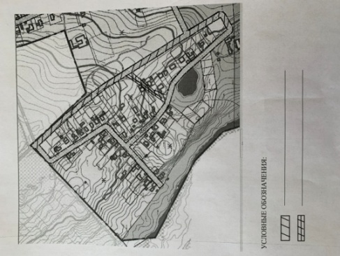  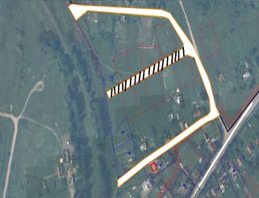  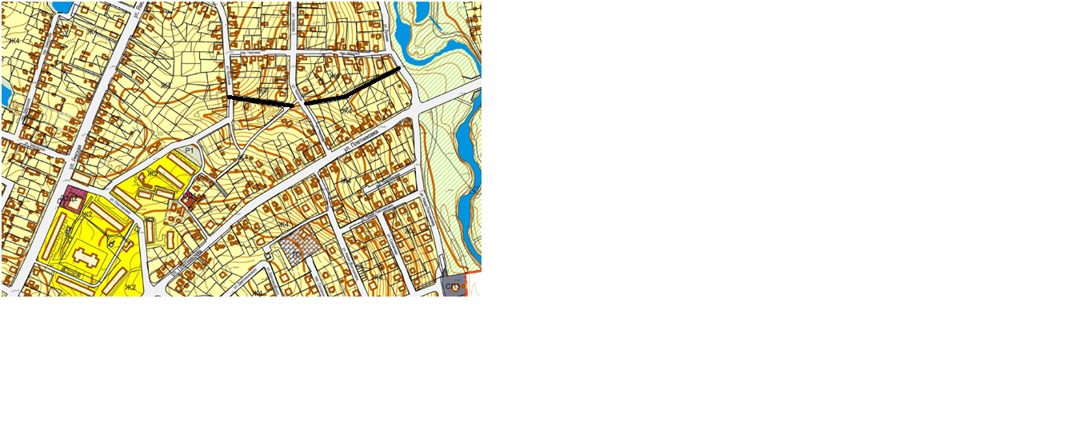  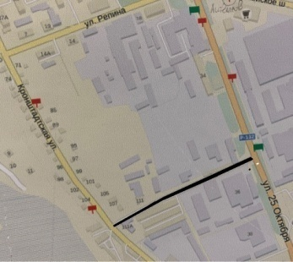  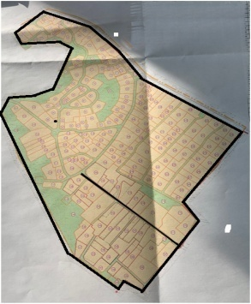
  улица | Овражная
  улица | Подпольщиков
  переулок | Партизанский
  переулок | Овражный
  переулок | Комсомольский
  переулок | Крупской
  переулок | 1-ый Оршанский
  переулок | 2-й Оршанский
  переулок | 3-й Оршанский
  переулок | Речной
  улица | Отрадная
  улица | Наро-Фоминская
  улица | Торговая
  переулок | 1-й Ново-Ржавский
  улица | Ново-Ржавская
  переулок | 2-й Ново-Ржавский
  проезд | 2-я Бозня
  переулок | 2-я Бозня
  улица | Тихая
  переулок | Тихий
  проезд | Запрудный
  переулок | 25 Октября
  переулок | Дружбы
  улица | Березовая роща
  переулок | Набережной реки Бебря
19.1 | Проведение инвентаризации и внесение в ФИАС уведомлений о несоответствии, отсутствии адресов | 102 |  | Наблюдается динамика роста
19.2 | Предоставление разрешения на отклонение от предельных параметров разрешенного строительства | 11 |  | 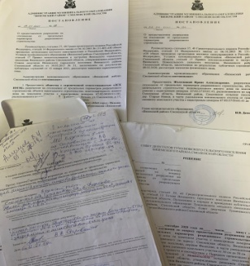  Наблюдается динамика роста
19.3 | Присвоение объекту адресации адреса или аннулирование его адреса.  Рассмотрено заявлений.  Подготовлено постановлений.  Вненесено адресов в ФИАС. | 101 |  | 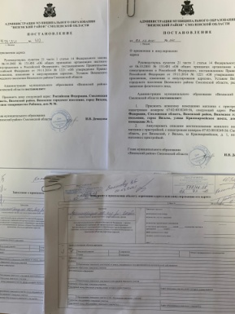  Наблюдается динамика роста
20. | Проведена работа с заявлениями, обращениями, письмами, жалобами граждан и юридических лиц, в том числе, с запросами по электронному документообороту всего:  в том числе: | 5292 |  | Наблюдается небольшая динамика роста заявлений и обращений, связанная с электронным оборотом корреспонденции
20. | обращений граждан | 2824
20. | обращений юридических лиц | 1639
20. | жалобы физических и юридических лиц | 146
20. | вышестоящих организаций | 349
20. | Подготовлено ответов на запросы по системе СМАРТ | 214
20. | Подготовлено ответов на запросы по системе СМЭВ | 120
21. | Рассмотрено дел по формированию границ земельных участков совместно с федеральным агентством кадастра объектов недвижимости (РОСНЕДВИЖИМОСТЬ), по вопросам землеустройства, подготовки схем расположения земельных участков на кадастровом плане и уточнению границ землепользователей в Вяземском районе и Вяземском городском поселении | 629 |  | Наблюдается динамика роста поступающих дел связанная с упрощением процедуры подготовки документов при формировании схем земельных участков и возможностью направления материалов по электронному документообороту.
22. | Подготовлено проектов постановлений Администрации муниципального образования «Вяземский район» Смоленской области, из них | 635 |  | 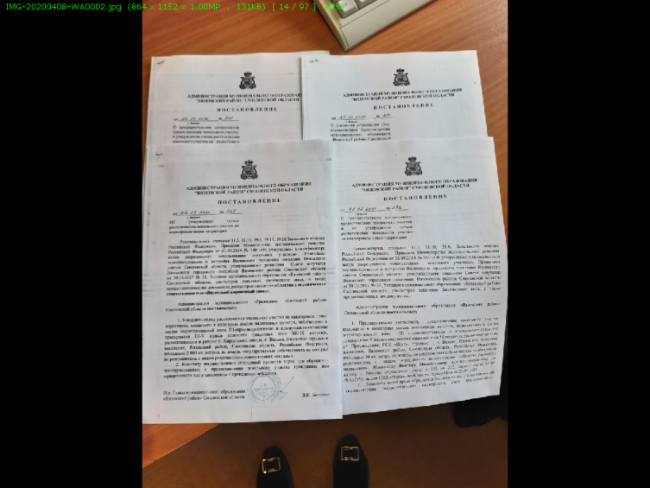
22. | По внесению изменений в муниципальные программы | 2
22. | по утверждению регламентов муниципальных услуг и внесения в них изменений, внесение изменений | 4
22. | По внесению изменений в Административные регламенты предоставления муниципальных услуг | 2
22. | По внесению изменения в Положение о порядке приведения самовольно переустроенного и (или) перепланированного помещения в многоквартирном доме в прежнее состояние на территории муниципального образования «Вяземский район» Смоленской области. | 1
22. | По внесению изменений в постановление от 20.01.2016 № 29 «Об утверждении состава приёмочной комиссии по вопросам завершения переустройства и (или) перепланировки в жилых и нежилых помещениях | 1
22. | По внесению изменений в постановление от 17.09.2019 № 1535 «Об утверждении Положения о комиссии по переводу жилого помещения в нежилое помещение и нежилого помещения в жилое на территории муниципального образования «Вяземский район» Смоленской области | 1
22. | по комиссиям, положениям и порядкам | 4
22. | по утверждению ежегодного плана проверок юридических лиц и индивидуальных предпринимателей | 1
22. | по подготовке и утверждению документации по планировке территории | 43
22. | По выдаче разрешений на установку рекламных конструкций | 8 |  | За рекламу поступило госпошлины на сумму 45 000 рублей
22. | по предварительному согласованию предоставления земельных участков, утверждению схем расположения земельных участков, перераспределении земель  По городскому поселению всего  в том числе положительных  По сельским поселениям всего  в том числе положительных | 378  177  112  402  266 |  | Снижение количества постановлений связано с подготовкой отказов в утверждении схем в виде уведомлений
22. | по изменению, установлению и приведению классификатору видов разрешенного использования земельных участков | 35
22. | по предоставлению условно-разрешенного вида использования земельных участков и объектов капитального строительства | 30
22. | По присвоению адресов | 104
 | По отклонению от параметров разрешенного строительства | 11
23. | Подготовлено проектов распоряжений Администрации муниципального образования «Вяземский район» Смоленской области о переводе жилых (нежилых) помещений в нежилые (жилые) помещения. | 2 |  | По мере поступления заявлений
24. | Подготовлено распоряжение о внесении изменений в состав комиссии по межеванию и инвентаризации земель | 1
25. | Принято решений о согласовании (отказе в согласовании) архитектурно-градостроительного облика объекта | 17 |  | 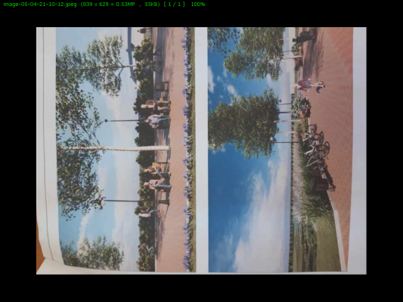  Увеличение связано с усилением требований к архитектурному облику объектов строительства.  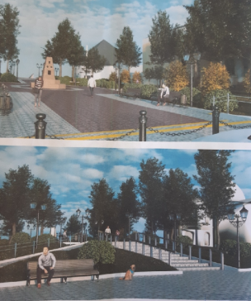
26. | Поставлено на учет вывесок на объектах торговли | 7 |  | Наблюдается динамика роста обращений и проведением контроля за упорядочением рекламы
26а | Выдано разрешений на установку и эксплуатацию рекламных конструкций | 6 |  | По мере поступления заявлений
27. | Проведена работав рамках муниципального земельного контроля |  |  | 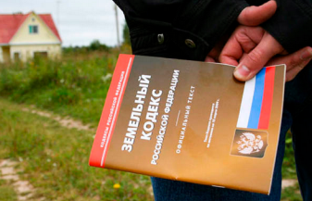  Площадь территории, на которую проведен земельный контроль – 829, 9 га  Площадь, на которую установлены нарушения – 829,9 га
27. | Проведено проверок в рамках муниципального земельного контроля из них: | 53
27. | плановых | 2
27. | внеплановых | 51
27. | Составлено актов обследования земельных участков | 53
27. | Выдано предписаний по результатам муниципального земельного контроля | 47
27. | Направлено материалов (актов) в Управление Россельхознадзора и Росреестра | 47 |  | 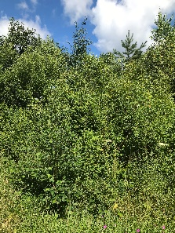  Согласно ч. 2 ст.8.7 КоАП РФ рассмотрено Управлением Россельхознадзора по Брянской и Смоленской областям - 18 дел и сумма штрафов может составить 360 000 рублей
27. | Возвращено материалов Управлением Россельхознадзора и Росреестра | 16
27. | Направлено материалов (дел) в Управление Россельхознадзора по Брянской и Смоленской областям | 30 дел
27. | Отказано Управлением Росхознадзора по Брянской и Смоленской областям в возбуждении | 12 дел
27. | Направлено материалов (дел) в Управление Росреестра по Смоленской области | 17 дела |  | Согласно ст.7.1 КоАП РФ рассмотрено Управлением Росреестра по Смоленской области - 13 дел и сумма штрафов может составить 75 000 рублей
27. | Отказано Управлением Росреестра по Смоленской области | по 4 делам
28. | Подготовлено и выдано уведомлений: | 315 |  | Наблюдается снижение количества принятых решений с отказами. Причиной отказа в утверждении схем расположения земельного участка на кадастровом плане территории является подготовка кадастровыми инженерами данных схем с явными нарушениями требований законодательства. В частности, основными нарушениями являются не соответствия схем расположения земельного участка на кадастровом плане территории требованиям генерального плана и правилам землепользования и застройки, а также исполнители схем игнорируют обстоятельства расположение на испрашиваемом участке строений или сооружений и не отражают это на схемах.
28. | Об отказе в предварительном согласовании предоставления, об утверждении схем расположения и заключении соглашения о перераспределении земельных участков, из них:  -по Вяземскому городскому поселению  -по сельским поселениям | 198  52/ 44%  136/51%
28. | О переводе жилого (нежилого) помещения в нежилое (жилое) помещение | 5
28. | Подготовлено и выдано уведомлений об отказе в переводе жилого (нежилого) помещения в нежилое (жилое) помещение | 2
28. | Рассмотрено уведомлений и направлено в Департамент государственного, строительного и технического надзора Смоленской области:
28. | О планируемом сносе объектов капитального строительства | 42
28. | О завершении сноса объектов капитального строительства | 24
29. | Подготовлено и выдано заключений: | 319 |  | Наблюдается динамика роста
29. | О возможности предоставления права пользования горных отводов | 9 |  | Наблюдается динамика роста
29. | По переводу земель из одной категории в другую | 5 |  | Наблюдается динамика роста
29. | Подготовлено и выдано заключений на использование земельных участков  Из них: - по городскому поселению;  - по сельским поселениям. | 324  122  202 |  | Наблюдается динамика роста
30. | Выдано разрешений на строительство, из них: | 372 |  | По мере поступления заявлений
30. | ИЖС и садовых домов | 363 |  | По мере поступления заявлений
31. | Выдано разрешений на ввод объектов в эксплуатацию, их них: | 248 |  | По мере поступления заявлений
31. | ИЖС и садовых домов | 206 |  | По мере поступления заявлений
31. | Объекты жилищного строительства:  многоквартирные жилые дома – 2д./3796 кв. м  блокированные жилые дома – 3д./457 кв. м  индивидуальные жилые дома –192д./18491кв.м. | 199домов |  | 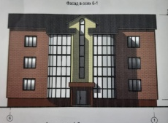  Общая площадь:  22833 кв.м.
31. | Объекты производственного назначения:  В том числе:  - Общая протяженность сетей газоснабжения – 1612 м  - Общая протяженность сетей водоснабжения – 11474 м  Объекты производственного назначения  В том числе:  - Реконструкция части здания картофелехранилища под пожарное депо, Вяземский р-н, Степаниковское с/п, с.Ново-Никольское - 391,3кв.м.  - Блочно-модульная котельная для МБОУ Исаковская СОШ Вяземского района Смоленской области, Степаниковское с/п., с. Исаково – 15,6 кв. м  - Складское здание, г. Вязьма, ул. 2-я Бозня – 7924,8 кв. м  - Здание пилорамы, Кайдаковское с/п, в р-не д. Кайдаково – 246,4 кв.м.  - Строительство газопоршневой установки на базе четырех блоков ГПУ, г. Вязьма, ул. 25 Октября, д. 47 - 336,0 кв. м  - Реконструкция АЗС №104, г. Вязьма, тер. в р-не 227 км автомагистрали Москва-Минск - 293,2 кв.м.  - Котельная мощностью 800 кВт, Тумановское с/п (бывшее Мещерское с/п), д. Клоково - 80,1 кв.м.  - Здание лаборатории и R&D центра ООО "Вязьма-Брусит", Степаниковское с/п., промышленная база ГОКа, квартал 1 - 505,3 кв.м. |  |  | Общая протяженность сетей водоснабжения -  11474 м
 |  |  |  | 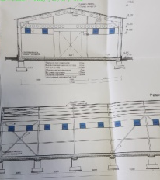
31. | Объекты общественно-делового назначения:  В том числе:  - Культурно-выставочный центр, г. Вязьма, ул. 25 Октября, в р-не д.11 - 776,2 кв. м  - Пристроенное здание общественного назначения к 5-этажному жилому дому, г. Вязьма,ул. Ползунова, зем. уч. 29 - 297,5 кв. м  - Модульный фельдшерско-акушерский пункт, Семлевское с/п., ст. Семлево - 81,9 кв.м.  также: 9 магазинов, административные здания, объекты охотхозяйства, здание мойки автомашин. |  |  | 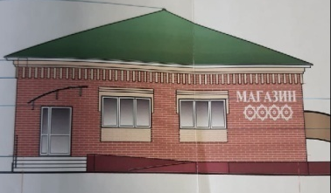
32. | Проверено и выдано градостроительных планов | 114 |  | 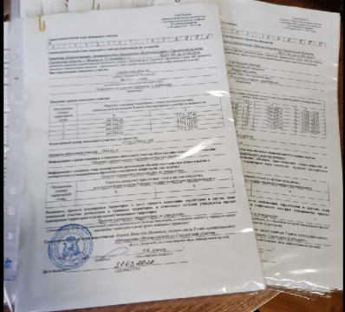
33. | Подготовлено и выдано отказов в выдаче градостроительных планов | 0
34. | Подготовлено и выдано решений о согласовании переустройства и (или) перепланировки помещения в многоквартирном доме | 60 |  | 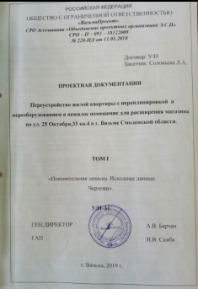
35. | Подготовлено и выдано отказов в выдаче решения о согласовании переустройства и (или) перепланировки помещения в многоквартирном доме | 0
36. | Проведено осмотров помещений в МКД на соответствие проектной документации, произведенной перепланировки и (или) переустройства | 48
37. | Проведено осмотров по переводу жилых (нежилых) помещений в нежилые (жилые) помещения | 14
38. | Проведено обследований ИЖД с привлечением материнского капитала | 25 |  | стабильно
39. | Выдано актов освидетельствования проведения строительства и реконструкции ИЖД с привлечением материнского капитала | 25 |  | стабильно
40. | Подано заявлений о постановке на государственный кадастровый учет объектов | 34 |  | стабильно
41. | Подано заявлений о постановке на государственный кадастровый учет с одновременной регистрацией права на индивидуальные жилые дома – 175 | 177 |  | Динамика роста, связанна с увеличением заявлений граждан
42. | Участие в судебных заседаниях, подготовке материалов и возражений по судебным искам | 10 |  | стабильно
43. | Подготовлено информационных сообщений в СМИ | 133 |  | по мере поступления заявок
44. | Выдано ситуационных планов | 57 |  | стабильно
45. | Зарегистрировано материалов по топографической съемке | 33 |  | Стабильно, по мере поступления сьемок
46. | Размещено материалов в электронных системах: | 1047 |  | Наблюдается динамика роста выполненных работ, связанных с новыми программами и исполнения действующего законодательства
46. | Система ВИС (внесено разрешений на строительство, ввод в эксплуатацию, уведомлений о планируемом строительстве ИЖД, садовых домов, об окончании строительства ИЖД, садовых домов) | 620
46. | Система ВИС (внесено градостроительных планов) | 114
46. | Система ФИАС (внесено адресов) | 102
46. | Портал Росреестра | 211

Председатель комитета по архитектуре и землеустройству В. Б. Волков

